PEMANFAATAN TEPUNG TULANG IKAN PATIN SEBAGAI BAHAN FORTIFIKASI BISKUIT UNTUK STUNTING DI KABUPATEN ROKAN HILIR
¹⁾Dewi Sartika Siagian, ²⁾Wahyu Margi Sidoretno, ³⁾Siti Qomariah ⁴⁾Sara Herlina
⁵⁾Nurmaliza , ⁶⁾Wiwi Sartika, ⁷⁾Nova Relida, ⁸⁾Adelina Maryanti,

^{1,3,4,5,6)} Program Studi D III Kebidanan, , Fakultas Farmasi dan Ilmu Kesehatan, Universitas Abdurrab
²⁾ Program Studi D III Analisis Farmasi dan Makanan, Fakultas Farmasi dan Ilmu Kesehatan, Universitas Abdurrab
⁷⁾Program Studi DIII Fisioterapi, Fakultas Farmasi dan Ilmu Kesehatan, Universitas Abdurrab
⁸⁾Program Studi Agroteknologi, Fakultas Pertanian, Universitas Islam Riau
^{1,2,3,4,5,6,7)}Jl. Riau Ujung No 73 Pekanbaru – Riau – Indonesia, ⁸⁾Jl. Kaharudin nasution-Riau-Indonesia
E-mail : dewi.sartika.siagian@univrab.ac.id, wahu.margi.sidoretno@univrab.ac.id, siti.qomariah@univrab.ac.id, sara.herlina@univrab.ac.id,nurmaliza@univrab.ac.id, wiwi.sartika@univrab.ac.id,nova.relida@univrab.ac.id, adeliabio@edu.uir.ac.id

ABSTRACT
Rokan Hilir is a district with the 4th rank out of 5 districts/cities in Riau related to stunting problems.One of the causes of stunting is inadequate intake of energy and nutrients. Foods that contain calcium and protein are found in fish. Rokan downstream is a city of fish. Fish bones and skulls can be processed into flour because this part of the fish still contains minerals, such as calcium in fish bone meal, which can be utilized. The purpose of this service is to increase the knowledge and skills of mothers in utilizing catfish bone waste to be used as biscuits in overcoming stunting. This activity was carried out in the village of Labuhan Tangga downstream with 15 participants. The methods used are lectures, questions and answers, training on making catfish bone meal and biscuit making. The results of this community activity can be seen an increase in participants' knowledge about stunting seen from the pretest and posttest scores from 47.3 to 85.0. The result of the training is that the participants have succeeded in making catfish bone meal and biscuits. It is hoped that the people of the village of Labuhan Tangga downstream can take advantage of local fish products and processing the fish into biscuits can also be used as a source of business or a side business for the family.
Keywords: catfish bones, biscuits, stunting
Abstrak. Rokan Hilir merupakan kabupaten dengan peringkat ke 4 dari 5 kabupaten/kota di Riau terkait masalah stunting. Salah satu penyebab stunting adalah tidak memadai asupan energi dan zat gizi. Makanan yang mengandung kalsium dan protein terdapat pada ikan. Rokan hilir merupakan kota ikan, Tulang dan tengkorak ikan dapat diproses menjadi tepung karena bagian ikan ini masih terdapat kandungan mineral, seperti kalsium pada tepung tulang ikan yang dapat dimanfaatkan. Tujuan pengabdian ini adalah untuk menambah pengetahuan dan keterampilan ibu dalam memanfaatkan limbah tulang ikan patin untuk dijadikan biskuit dalam mengatasi stunting. Kegiatan ini dilakukan di desa labuhan tangga hilir dengan jumlah peserta 15 orang. Metode yang dilakukan yaitu ceramah, tanya jawab, pelatihan pembuatan tepung tulang ikan patin dan pembuatan biskuit. Hasil dari kegiatan masyarakat ini dapat diketahui adanya peningkatan pengetahuan peserta tentang stunting dilihat dari nilai pretest dan postest yaitu 47,3 menjadi 85,0. Hasil pelatihan yaitu para peserta telah berhasil membuat tepung tulang ikan patin dan biskuit. Diharapkan kepada masyarakat desa labuhan tangga hilir dapat memanfaatkan produk ikan lokal dan pengolahan ikan tersebut menjadi biskuit juga dapat dijadikan sebagai sumber usaha atau usaha sampingan bagi keluarga
Kata kunci: tulang ikan patin, biskuit, stunting
PENDAHULUAN
Rokan Hilir merupakan kabupaten dengan peringkat ke 4 dari 5 kabupaten/kota di Riau terkait masalah stunting. Pada tahun 2020 kasus stunting di Rohil untuk 9 kecamatan dari 21 desa ada 506 kasus stunting yang dilaporkan, sedangkan tahun 2021 dari 7 kecamatan terdiri dari 16 desa stunting mengalami penurunan ke angka 404. Kegiatan pengabdian masyarakat ini di lakukan di desa labuhan tangga hilir yang terletak bagian selatan dari Kecamatan Bangko Kabupaten Rokan Hilir.
Balita Pendek (Stunting) adalah status gizi yang didasarkan pada indeks PB/U atau TB/U dimana dalam standar antropometri penilaian status gizi anak, hasil pengukuran tersebut berada pada ambang batas (Z-Score) <-2 SD sampai dengan -3 SD (pendek/ stunted) dan <-3 SD (sangat pendek / severely stunted). Stunting adalah masalah kurang gizi kronis yang disebabkan oleh asupan gizi yang kurang dalam waktu cukup lama akibat pemberian makanan yang tidak sesuai dengan kebutuhan gizi. Stunting dapat terjadi mulai janin masih dalam kandungan dan baru nampak saat anak berusia dua tahun. Salah satu penyebab stunting disebabkan oleh masalah asupan gizi yang dikonsumsi selama kandungan maupun masa balita (Kemenkes RI, 2018)
Asupan energi dan zat gizi yang tidak memadai, serta penyakit infeksi merupakan faktor yang sangat berperan terhadap masalah stunting. beberapa zat gizi mikro yang sangat penting untuk mencegah terjadinya stunting yaitu vitamin A, zinc, zat besi dan iodin (Souganidis, 2012). Namun, beberapa zat gizi mikro lainnya seperti kalsium dan fosfor juga sangat penting perannya dalam pertumbuhan linier anak (Stuijvenberg ME, Nel J, Schoeman SE, Lombard CJ, du Plessis LM, Dhansay MA. 2015, Mikhail WZA, Sabhy HM, El-sayed HH, Khairy SA, Salem HYHA, 2013).
Ikan dapat menjadi salah satu alternatif sumber kalsium khususnya ikan laut , tulang ikan juga mengandung kalsium yang cukup tinggi, dapat mencapai hampir 40% (Susanto E, 2012). Berdasarkan observasi dilapangan balita yang terindikasi stunting berjumlah 20 Balita dan sebagian besar masyarakat bekerja sebagai nelayan oleh karena itu desa tersebut dijuluki desa ikan, Selain itu warga desa labuhan tangga hilir juga menernak ikan batin, dan mereka hanya menjual dan tidak memanfaatkan hasil alam yang ada untuk pencegahan stunting.
Solusi dari permasalahan tersebut adalah memberikan pelatihan kepada kader dan ibu PKK tentang pembuatan tepung tulang ikan patin. Tulang dan tengkorak ikan dapat diproses menjadi tepung karena bagian ikan ini masih terdapat kandungan mineral, seperti kalsium pada tepung tulang ikan yang dapat dimanfaatkan. Keberadaan kalsium pada tepung tulang ikan berpotensi menambah kandungan gizi suatu produk olahan makanan tertentu, sehingga produk tersebut kaya kalsium(Sunarma, 2017), salah satunya biskui. Selain pembuatan tepung tulang ikan patin kader dan ibu PKK juga di berikan pelatihan pembuatan biskuit.
Berdasarkan uraian di atas maka perlu dilakukan pelatihan pembuatan tepung tulang ikan patin dan pelatihan pembuatan biskuit untuk stunting di kabupaten Rokan Hilir desa Labuhan Tangga Hilir.

LITELATURE REVIEW
Stunting atau pendek merupakan salah satu bentuk gizi kurang yang ditandai dengan nilai Z-score tinggi badan menurut umur (TB/U) kurang dari - 2 Standar Deviasi (SD) berdasarkan World Health Organizatian (WHO, 2014).
Penyebab terjadinya stunting adalah malnutrisi yang menyangkut berbagai aspek yaitu asupan gizi tidak adekuat, kesulitan akses terhadap pangan yang sehat, kurangnya pengetahuan, sampai pada aspek social, ekonomi dan politik sebagai aspek-aspek mendasar (Bloem, M. W., Pee, S. D., Hop, L.T., Khan, N.C., Laillou, A., Minarto & R.M., Soekarjo, D., Soekirman., Solon, J.A., Theary, C., Wasantwisut, 2013). Stunting dapat menyebabkan gangguan kognitif dalam jangka panjang yang akan mempengaruhi potensi ekonomi mereka (Prendergast, 2017).
Kejadian kurang gizi termasuk stunting pada balita disebabkan oleh berbagai faktor yang lebih kompleks dibandingkan pada orang dewasa. Hal ini terutama disebabkan balita merupakan salah satu kelompok rawan gizi yang kecukupan gizinya sangat penting bagi tumbuh kembang dan kesehatannya dimasa depan (Puspita, 2015). Faktor gizi ibu sebelum dan selama kehamilan merupakan penyebab tidak langsung yang memberikan kontribusi terhadappertumbuhan dan perkembangan janin. Penelitian (Afrinis Nur, Verawati Besti, 2018) tentang formulasi dan karakteristik bihun tinggi protein dan kalsium dengan penambahan tepung tulang ikan Patin (Pangasius hypopthalmus) untuk balita stunting usia 1 – 2 tahun menyarankan bahwa untuk penelitian intervensi penambahan tepung tulang ikan patin sebanyak 4%. Tulang ikan yang diolah menjadi tepung bertujuan agar mudah dalam mengkonsumsi dan dapat meningkatkan penyerapan asupan kalsium (Rusky intan pratama, Iis rostini, 2014). Kalsium merupakan mineral yang paling banyak dalam tubuh dan paling dibutuhkan proses pertumbuhan tulang dan gigi, proses koagulasi atau pembekuan darah dan pemompaan darah, fungsi kerja otot-otot termasuk otot jantung, metabolisme tingkat sel, sistem pernapasan dan sebagainya (Shita, 2010).
METODE PELAKSANAAN
Pelaksanaan kegiatan pengabdian kepada masyarakat dilakukan dengan 3 tahapan tahap pertama survey lokasi untuk mengetahui data stunting, jumlah kader dan gambaran bimografi desa. Tahapan ke dua yaitu pelatihan pembuatan tepung tulang ikan patin dan pembuatan biskuit. Tahapan ke tiga adalah evaluasi hasil kegiatan. Melalui kegiatan pengabdian ini, mitra merupakan objek utama dari pelaksanaannya. Mitra yang dalam hal ini adalah ibu kader posyandu dan ibu-ibu PKK yang berada di desa labuhan tangga hilir pada pelaksanaan akan di stimulus agar dapat mengikuti kegiatan secara aktif dan terampil. Akhir dari pelaksanaan pengabdian ini adalah mengukur dan menilai capaian dan tingkat keterlaksanaan kegiatan yang telah dilakukan.
Pelatihan ini diselenggarakan dengan ceramah, tanya jawab, dan praktik. Ceramah dan Tanya Jawab Metode ini bertujuan untuk menyampaikan rangkaian teori tentang stunting dan Praktik Pada sesi ini, peserta pelatihan akan di bagi menjadi 5 kelompok dan diberikan pelatihan cara pembuatan tepung tulang ikan patin dan pembuatan biskuit.
Adapun waktu pelaksanaan adalah hari Kamis, tanggal 23 Desember 2021, pukul 13.30 sampai dengan selesai. Lokasi pengabdian kepada masyarakat berlokasi di aula kepenguluan desa labuhan tangga hilir. Sasarannya adalah kader posyandu dan ibu-ibu PKK sebanyak 15 orang.
Alat dan bahan yang digunakan untuk ceramah adalah, Power point, infokus, dan Laptop, sedangkan untuk praktek pembuatan tepung tulang ikan patin dan biskuit adalah tulang ikan patin, baskom, panci, panci presto sendok, pengaduk, ayakan, blender, mixer, oven, tepung terigu,tepung tulang ikan patin, gula, margarin, vanili, susu bubuk bater, telur, baking powder, loyang, timbangan, sarung tangan plastik.
HASIL DAN PEMBAHASAN
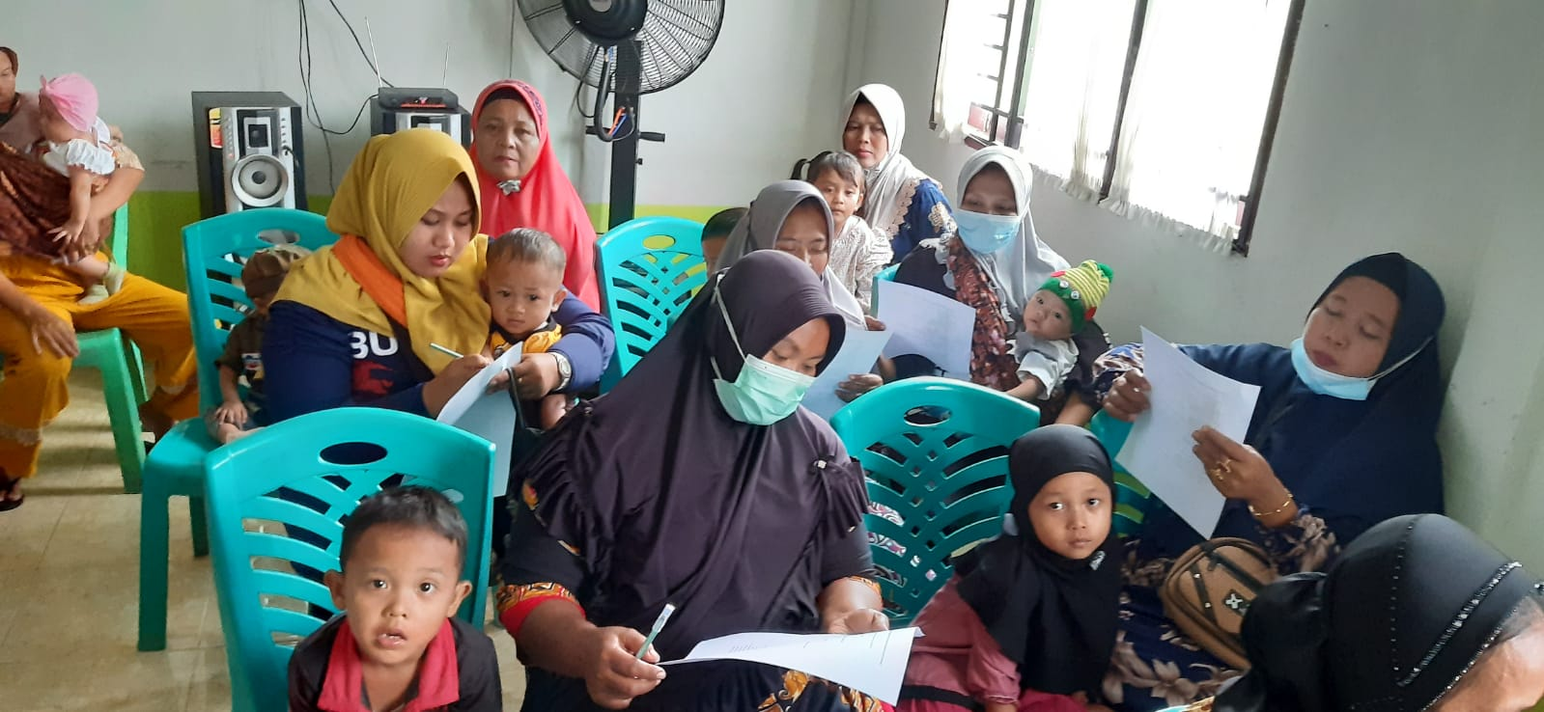
Kegiatan pengabdian. kepada masyarakat ini telah dilaksanakan sesuai. dengan jadwal yang telah ditentukan, di desa labuhan tangga hilir objek kegiatan ini adalah ibu kader posyandu dan ibu-ibu PKK. Kegiatan dilakukan dengan menerapkan sistem ceramah dan tanyak jawab, sampai dengan kegiatan praktik. Kegiatan ceramah dan tanya jawab tentang stunting terlampir pada gambar berikut.
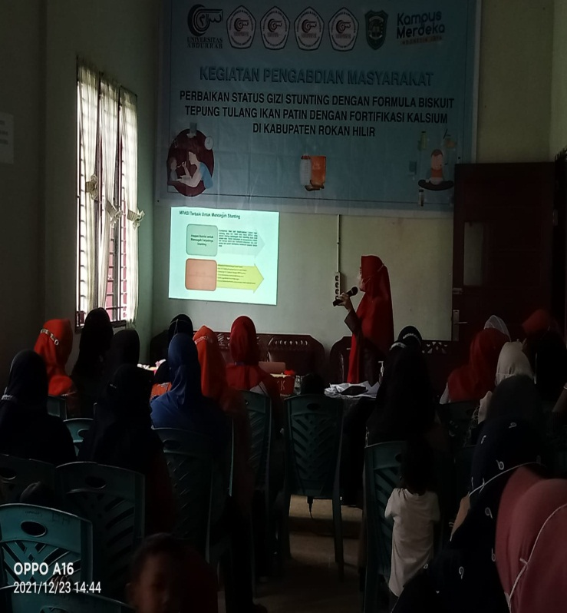
Kegitan pemberian materi ini terlihat ibu kader dan ibu-ibu PKK sangat berantusias mendengarkan penjelasan, dalam hal ini tim pengabdian telah memberikan kuesioner untuk melihat peningkatan pengetahuan sebelum dan sesudah diberikan materi tentang stunting. Berdasarkan hasi pre test dan Post didapatkan hasil pres test dengan nilai rata-rata 43,7 dan hasil post test nilai rata 85,0 dalam hal ini dapat dilihat ternjadinya peningkatan pengetahuan ibu kader dan ibu-ibu PKK tentang stunting.
Faktor yang dapat memengaruhi kejadian stunting salah satunya yaitu pengetahuan ibu. Pengetahuan mengenai stunting sangatlah diperlukan bagi seorang ibu karena pengetahuan ibu mengenai stunting yang kurang dapat menyebabkan anak berisiko mengalami stunting. Hal ini sejalan dengan penelitian yang dilakukan oleh (Wulandari, Budiastutik Indah, 2016) menyatakan bahwa ibu dengan pengetahuan yang kurang baik mempunyai risiko sebesar 1,644 kali memiliki balita stunting jika dibandingkan dengan ibu yang memiliki pengetahuan baik.
Kegiatan berikutnya yaitu pemberian pelatihan tentang pembuatan tepung ikan patin. Dalam kegiatan ini ibu kader dan ibu-ibu PKK sangat bersemangat dalam mengikuti kegiatan ini. Kegiatan ini dapat dilihat pada gambar berikut.
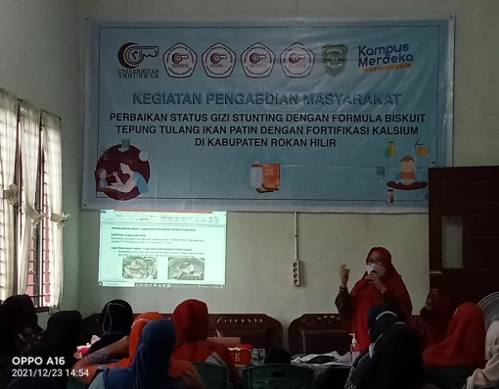
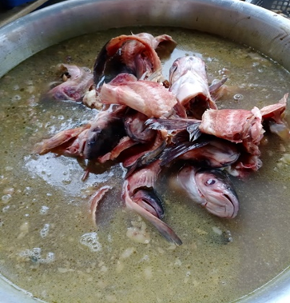
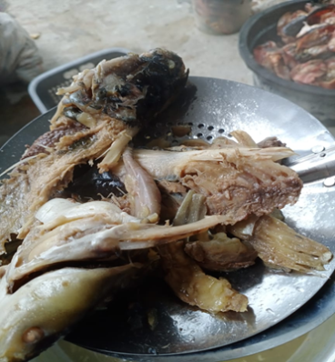
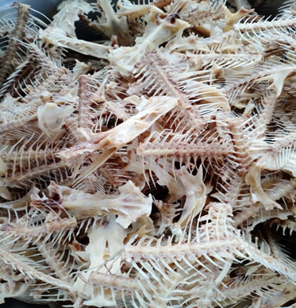
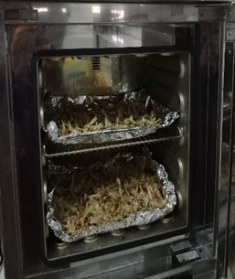
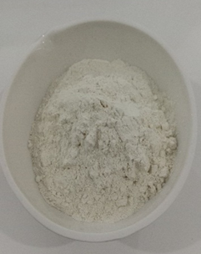

Tulang ikan yang diolah menjadi tepung bertujuan agar mudah dalam mengkonsumsi dan dapat meningkatkan penyerapan asupan kalsium (Rusky intan pratama, Iis rostini, 2014). Kalsium merupakan mineral yang paling banyak dalam tubuh dan paling dibutuhkan proses pertumbuhan tulang dan gigi, proses koagulasi atau pembekuan darah dan pemompaan darah, fungsi kerja otot-otot termasuk otot jantung, metabolisme tingkat sel, sistem pernapasan dan sebagainya (Shita, 2010). Semua kalsium yang masuk ke dalam tubuh melalui makanan atau asupan sebagian besar disimpan oleh tubuh dan tidak dibuang melalui urin atau feses (Kurniawan, 2015)
Kegiatan selanjutnya yaitu pelatihan pembuatan biskuit dengan campuran tepung tulang ikan patin. Pada kegiatan ini ibu kader dan ibu-ibu PKK sangat semangat dalam memperhatikan dan mempraktekkan. Kegiatan tersebut dabat dilihat pada gambar berikut.
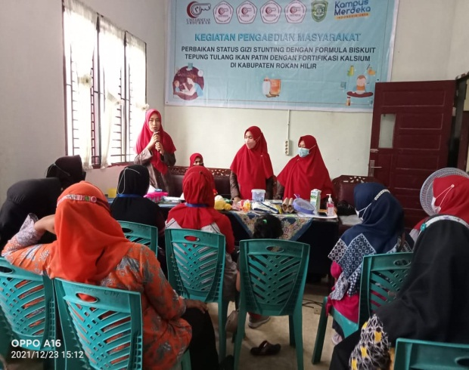
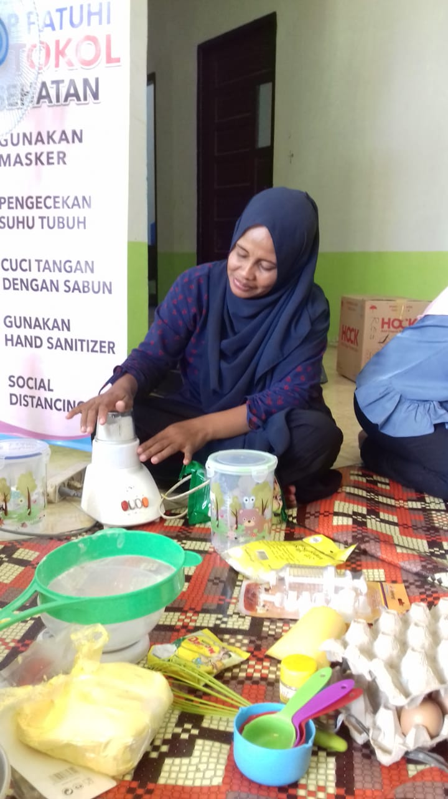

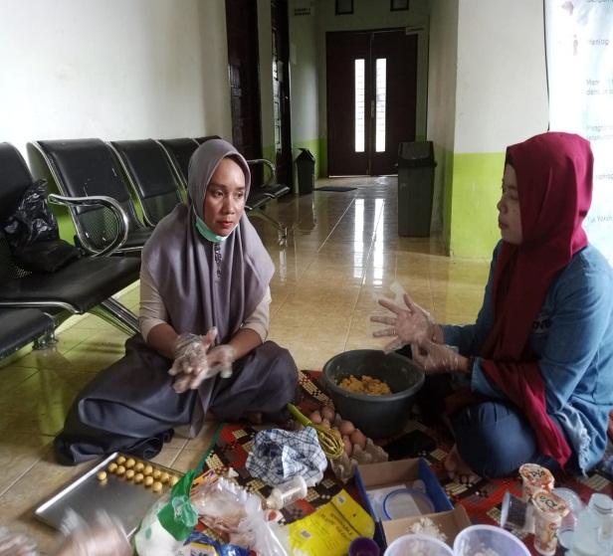
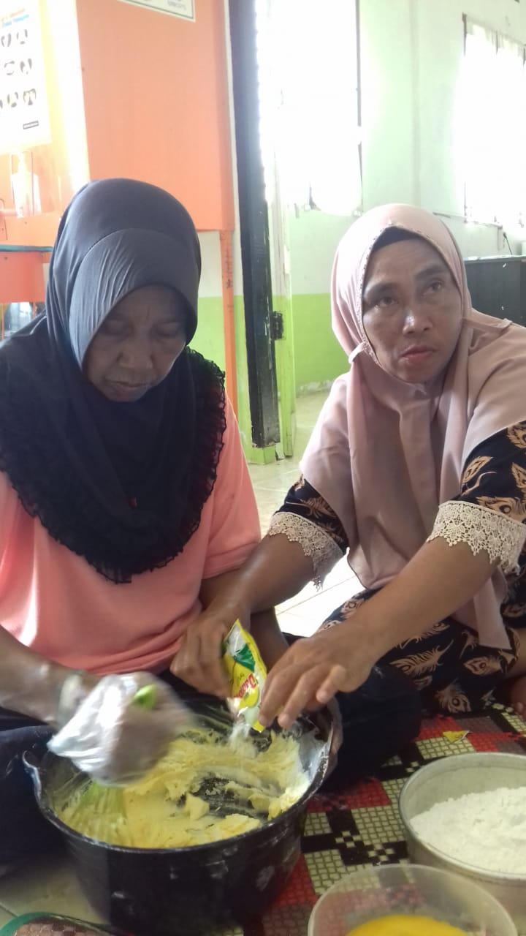
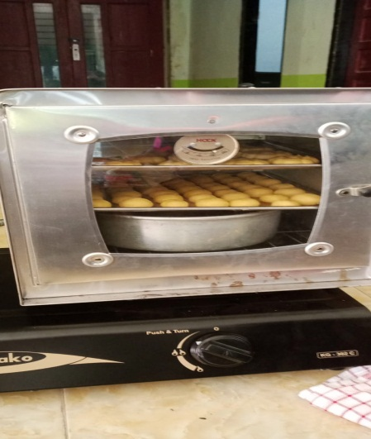
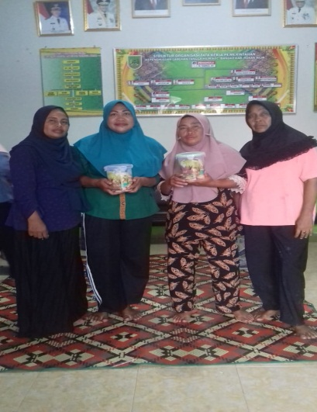
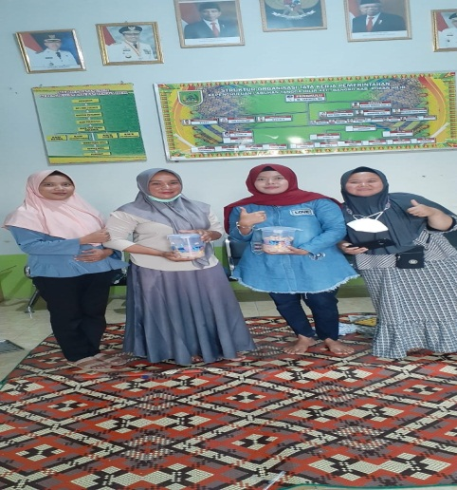

Hasil evaluasi kegiatan pengabdian kepada masyarakat ini, ibu kader dan ibu-ibu PKK sangat bersemangat dalam mempraktekkan cara pembuatan tepung tulang ikan dan pembuatan biskuit. Biskuit yang sudah diselesaikan oleh 5 kelompok akan dibagikan ke balita-balita yang stunding.
Mineral-mineral dari tulang ikan masih dapat dimanfaatkan oleh tubuh jika dikonsumsi. Akan tetapi tulang ikan terutama ikan yang berukuran besar seperti tulang ikan patin, bukan merupakan bentuk bahan makanan yang mudah untuk dikonsumsi secara langsung oleh manusia. Tulang ikan perlu untuk dilunakkan agar pemanfaatannya bisa efisien bagi tubuh. Pelunakan dengan pemanasan untuk membantu penguyahan dapat berperan pada meningkatkan asupan kalsium dari makanan (Malde, M.K, Bugel, S, Kristensen, M, Graff, I.E, perdersen, 2010).
Tahapan pelunakan itu dilakukan pada saat preparasi pembuatan tepung tulang ikan. Tepung tulang ikan. Tepung tulang ikan kemudian dapat ditambahkan sebagai fortifikan pada berbagai formulasi produk yang telah dikenal oleh masyarakat luas. Salah satu produk yang telah lama dikenal dan digemari oleh masyarakat luas dari kalangan dan usia adalah biskuit. Biskuit adalah sejenis makanan yang terbuat dari tepung terigu dengan penambahan bahan makanan lain, dengan proses pemasaran dan pencetakan. Makanan yang dikenal dengan baik oleh masyarakat seringkali menjadi media untuk bahan-bahan fortifikan karena dengan begitu nutrisi yang ditambahkan ke dalam produk tersebut akan lebih banyakdikonsumsi oleh lebih banyak orang (Rusky intan pratama, Iis rostini, 2014).

KESIMPULAN
Berdasarkan uraian pelaksanaan kegiatan pengabdian ini, maka dapat ditarik kesimpulan sebagai berikut. Para peserta merasa kegiatan pengabdian ini sangat bermanfaat bagi mereka, karena sebagai seorang kader dan ibu-ibu PKK mempunyai pengaruh dimasyarakat sehingga mudah mengajak masyarakat untuk membuat usaha. Respon peserta atas kegiatan pengabdian yang dilaksanakan menyatakan bahwa, dari kualitas pemateri sangat baik. Peserta juga menyatakan sangat paham atas penjelasan yang telah diberikan oleh tim pengabdi. Para peserta mendapatkan ketrampilan baru dalam memanfaatkan tulang-tulang ikan sehingga bisa digunakan untuk pembuatan biskuit.
Diharapkan kepada masyarakat labuhan tangga hilir dapat memanfaatkan produk ikan lokal sebagai salah satu sumber gizi yang dapat dikonsumsi oleh masyarakat dalam upaya pencegahan stunting. Dan pengolahan ikan tersebut menjadi biskuit juga dapat dijadikan sebagai sumber usaha atau usaha sampingan bagi keluarga
UCAPAN TERIMAKASIH
Terima kasih kepada Lembaga Pengabdian Pada Masyarakat (LPPM) Universitas Abdurrab, Kementrian Pendidikan dan Kebudayaan RI, Kepenguluan desa Labuhan Tangga Hilir, kader posyandu dan ibu-ibu PKK.
CONFLICTOFINTERESTS
The authors declared that no potential conflicts of interests with respect to the authorship and publication of this article
DAFTAR PUSTAKA
Afrinis Nur, Verawati Besti, H. D. A. (2018). Formulasi dan Karakteristik Bihun Tinggi Protein dan Kalsium dengan Penambahan Tepung Tulang Ikan Patin (Pangasius hypopthalmus) untuk Balita Stunting. MKMI, 14(2).
Bloem, M. W., Pee, S. D., Hop, L.T., Khan, N.C., Laillou, A., Minarto, P., & R.M., Soekarjo, D., Soekirman., Solon, J.A., Theary, C., Wasantwisut, E. (2013). Key strategies to further reduce stunting in Southeast Asia: Lessons from the ASEAN countries workshop. Food and Nutrition Bulletin, 34(2).
Kemenkes RI. (2018). Pusdatin : buletin stunting.
Kurniawan, F. B. (2015). Praktikum Kimia Klinik Analis Kesehatan. Penerbit Buku Kedokteran EGC.
Malde, M.K, Bugel, S, Kristensen, M, Graff, I.E, perdersen, J. . (2010). Calcium from salmon and cord bone is wellabsorbed in young healthy men: a doublebsorbed crossover desingn. Nutrition and Metabolism, 61(7).
Prendergast, A. J. and J. H. H. (2017). The Stunting Syndrome in Developing Countries. Paediatrics and International Child Health, 34(4).
Puspita, D. K. D. (2015). Perbedaan Konsumsi Zinc pada Anak Pendidikan Anak Usia Dini (PAUD) yang Stunted dengan yang Tidak Stunted di Kota Denpasar. Virgin, 1(1).
Rusky intan pratama, Iis rostini, evi liviawaty. (2014). Karakteristik biskuit dengan penambahan tepung tulang ikan jangilus. Akuatika, 5(1).
Shita, A. D. P. dan S. (2010). Pengaruh Kalsium Terhadap Tumbuh Kembang Gigi Geligi Anak. Universitas Jember.
Souganidis, E. (2012). The relevance of micronutrients to the prevention of stunting. Sight and Life, 26(2).
Stuijvenberg ME, Nel J, Schoeman SE, Lombard CJ, du Plessis LM, Dhansay MA. 2015, Mikhail WZA, Sabhy HM, El-sayed HH, Khairy SA, Salem HYHA, S. M. (2013). Effect of nutritional status on growth pattern of stunted preschool children in Egypt. Acad J Nutr, 2(1).
Sunarma, A. F. F. (2017). Manfaat Dibalik Tulang dan Kepala Ikan. kanalpengetahuan.tp.ugm.ac.id/menara-ilmu/2017/673-manfaat-dibalik-tulang-dan-kepala-ikan.html
Susanto E, F. A. (2012). Senyawa fungsi dari ikan: aplikasinya dalam pangan. Aplikasi Teknologi Pangan, 1(4).
WHO. (2014). WHA global nutrition targets 2025: Stunting policy brief. Geneva.
Wulandari, Budiastutik Indah, A. D. (2016). Hubungan karakteristik sosial ekonomi dan pola asuh pemberian makan terhadap kejadian stunting pada balita di Puskesmas Ulak Muid Kabupaten Melawi. Jurnal Ilmiah Penelitian Kesehatan, 3(2).

